SESIÓN 04 · PRÁCTICA DE LABORATORIO (APE) · 55 MINUTOS
Su propio análisis exploratorio
Individual · Nivel de IA: IAA (solo para depurar errores) · Se sube al portafolio de la Unidad 1

Propósito
Aplicar el flujo completo de análisis exploratorio a los vuelos de nycflights13 y comunicar hallazgos respaldados por gráficos.

Pasos
1. Repita el diagnóstico de faltantes y escriba en un comentario qué decidió hacer con los NA y por qué.
2. Haga al menos tres gráficos que respondan preguntas distintas. Escriba la pregunta en el título de cada uno.
3. Debajo de cada gráfico, anote en un comentario lo que observa, con sus palabras.
4. Elija su mejor gráfico para compartirlo en el cierre.

¿Qué gráfico para qué pregunta?
Tipo de pregunta | Gráfico | Función de ggplot2
¿Cómo se distribuye una variable numérica? | Histograma | geom_histogram()
¿Qué categorías son más frecuentes? | Barras | geom_bar() o geom_col()
¿Difiere una variable entre grupos? | Diagrama de caja | geom_boxplot()
¿Cómo cambia en el tiempo? | Línea | geom_line()
¿Se relacionan dos variables numéricas? | Dispersión | geom_point()

Ideas de preguntas
- ¿En qué mes llegan tarde más vuelos?
- ¿Qué aerolíneas grandes se retrasan más?
- ¿El retraso de salida explica el de llegada?
- ¿A qué destinos se vuela más desde cada aeropuerto?

Errores frecuentes
Síntoma | Causa y solución
Error con |> entre capas del gráfico | Las capas de ggplot2 se suman con +
object 'arr_delay' not found | La columna debe ir dentro de aes()
Una sola barra o caja | La columna se escribió entre comillas dentro de aes(); quite las comillas
El gráfico de puntos tarda o se ve como una mancha | Use una muestra: slice_sample(vuelos_eda, n = 5000)

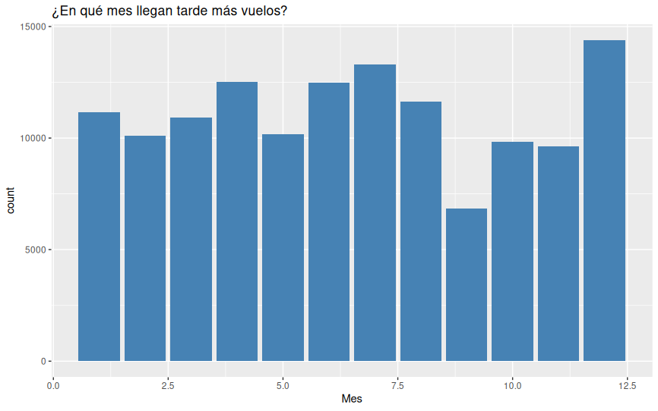
GRAFICO 1
GRAFICO 2
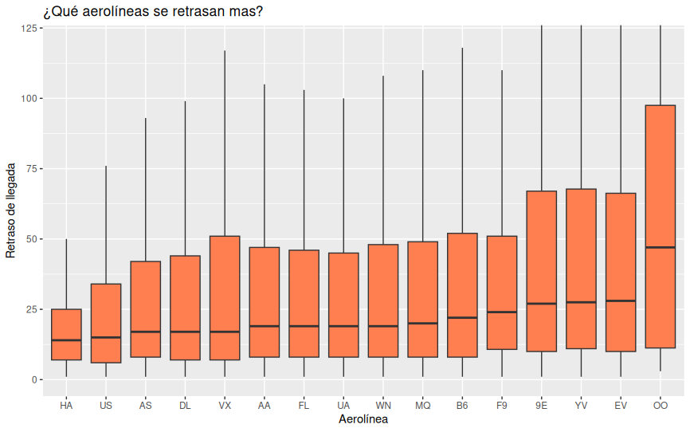
GRAFICO 3
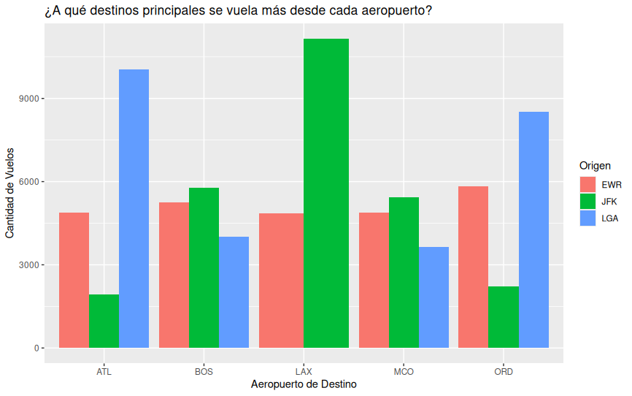

Sus tres hallazgos
Un buen hallazgo es una frase, con una cifra, que se ve en su gráfico y que alguien podría usar para decidir.
 | Malo | Bueno
Ejemplo | «Hay vuelos con retraso». | «A las 21:00 el retraso medio es de 18,4 min; a las 7:00, de −5,3 min».
Por qué | Es obvio y no tiene cifra. | Tiene una cifra, se ve en el gráfico y sirve para programar vuelos.

N.º | Pregunta del gráfico | Hallazgo (una frase con una cifra)
1 | ¿En qué mes llegan tarde más vuelos? | En diciembre se observa que es el pico mas alto devuelos que llegan tarde, y que en septiembre es el mes en el que menos vuelos atrasados hay.
2 | ¿Qué aerolíneas grandes se retrasan más? | Se registro que la aerolina OO ha tenido la mayor cantidad de retraso, y la aerolinea es la que menor cantidad de retraso tiene
3 | ¿A qué destinos principales se vuela más desde cada aeropuerto de origen? | Se observa que los destinos ORD Y LAX tienen una mayor cantidad de vuelos

Entrega y uso de IA
Suba al «Portafolio de prácticas – Unidad 1» su script y sus tres hallazgos (en el mismo script, como comentarios, o en un PDF con los gráficos). Tiempo estimado: 90 minutos.
Nivel IAA: puede usar IA solo para depurar errores de código. Las observaciones y los hallazgos son suyos. Si usó IA, declárelo en el encabezado del script.
Práctica adicional (opcional): el mismo flujo con los datos de COVID-19 (compact.csv, en la carpeta de datos del curso).

